Hoppas att du har en skön sommar. Passa på att njuta av en välförtjänt ledighet!

Här kommer ett ”Kom-i-gång-bingo” under sommarledigheten. Kom ihåg att allt blir roligare och bättre om man frågar en kompis, syskon eller förälder om dem vill köra bingo med dig

|  |  |  |  |
| --- | --- | --- | --- |
| Cykla i 20 minuter. Bli andfådd och gärna svettig | Kasta minst 25 inkast, mot en vägg el med en person | Gå en rask promenad,  20 minuter | Simma 50 m |
| Spring intervaller (högt tempo) 20 sek, vila 10 sek Upprepa 8 gånger | Skjut 20 skott med vänster fot | Slöa i  30 minuter utan skärm (TV/Mobil) Tex läs en bok | Spring upp- och ner för en stor backe, 3 ggr. T ex skidbacken vid Sandviksbadet |
| Ät en frukt efter genomfört pass | Utför pass 1 | Träna på att dribbla, ställ ut saker i vägen så du kan sicksacka mellan el finta runt i minst 10 minuter | Skjut 20 skott med höger fot |
| Se en hel Sverigematch (dam) under fotbolls- VM  (start 23/7) | Passa mot en vägg el med en person i 10 min | Träna på att jonglera med boll under minst 10 minuter | Jogga i 15 minuter och sen utför pass 1 |

**Regler för fotbollsbingo.**

Spela bingo genom att utföra uppdragen i rutorna. Om man har lyckats med uppdraget så markerar man rutan. Man får utföra uppdragen i vilken ordning som man vill. Om man har gjort 4 uppdrag i en rad (horisontellt), en kolumn (vertikalt) eller diagonalt (från hörn till hörn) får man en rad. Spelet går ut på att få så många rader som möjligt. Goda och kalla priser utlovas och det blir bättre och bättre ju fler rader man lyckas klara. Pris utlovas för alla som deltar! Fråga någon förälder eller kompis om du har någon fråga eller om det är något som du inte förstår!

**Tidsperiod**

Utmaningen pågår från och med 8 juli och fram till 7 augusti (brickan redovisas på träningen antingen via utskriven lapp som lämnas in eller bild som skickas till Tobbe på 0709959954. Prisutdelning sker vid lämpligt tillfälle.

**Se sida 2 för Pass 1 och andra tips!**

**Pass 1**

3 stycken varv. Vila 2 minuter mellan varven

10 stycken Upphopp

10 stycken Knäböj

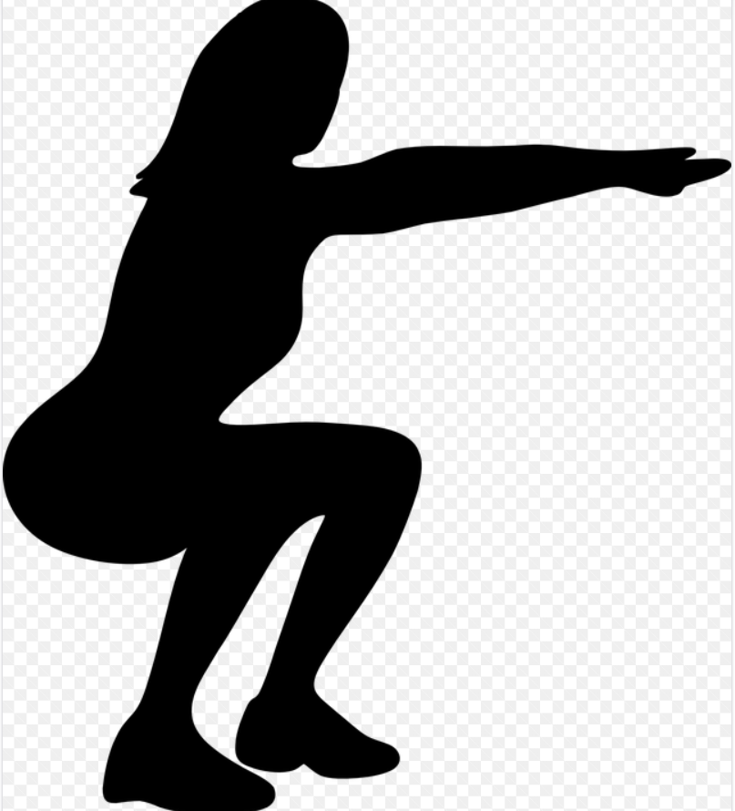

10 stycken Flygplan på varje fot. En fot i marken, armarna rakt ut som ett flygplan.

5 stycken utfallssteg per ben

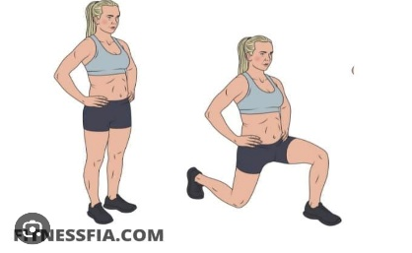

**Tips till intervallerna:** Ta med en förälder/kompis, kör intervallerna i en Tabata. Sök efter Tabata på spotify så kommer flera låtar upp att välja mellan!

Vi ses igen 8 augusti när fotbollsträningarna startar igen!

Hälsningar

Micke, Magnus, Tobbe och Isa